Русский язык
Тема урока « Повторение. Слова, называющие предмет и слова, называющие признак предметов»
Учебник стр. 161-162 Урок №49
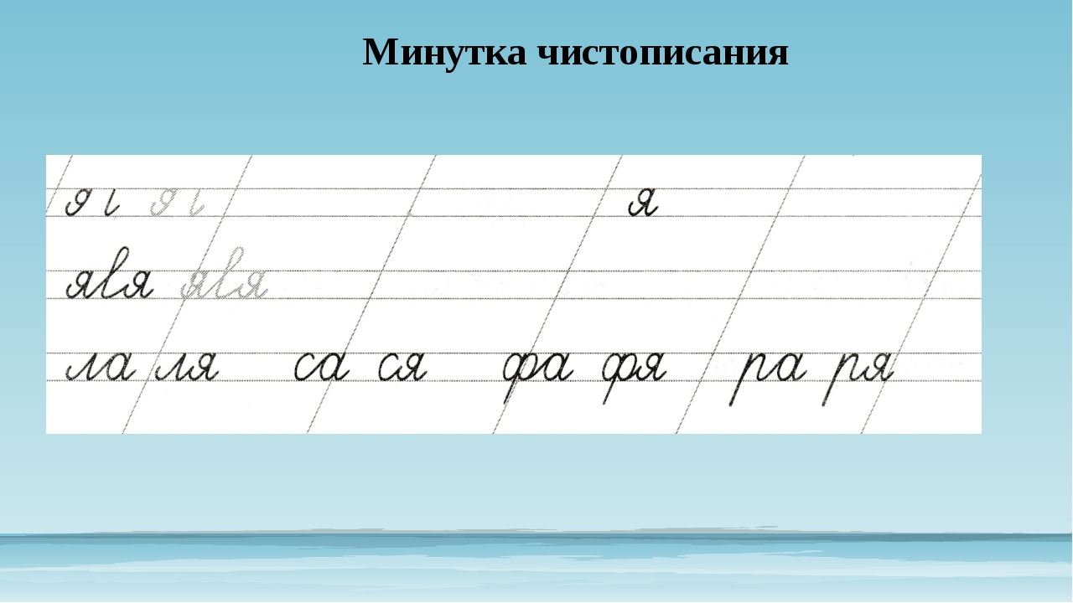

- Видеоматериал по теме можно просмотреть на сайте https://www.yaklass.ru/
- Упражнение №4. Спиши сочетания слов. Слова, которые отвечают на вопрос «КТО?» подчеркни одной линией. Слова, которые отвечают на вопрос «КАКОЙ?» подчеркни волнистой линией. Для подчеркивания используем только простой карандаш.
- Упражнение №5 письменно в тетради по заданию. Найди в тексте слова, которые отвечают на вопросы в скобках.

Выполненные задания отправлять на адрес электронной почты oksananowik0626@mail.ru

